**Infobrochure**

**Seizoen 2022-2023**

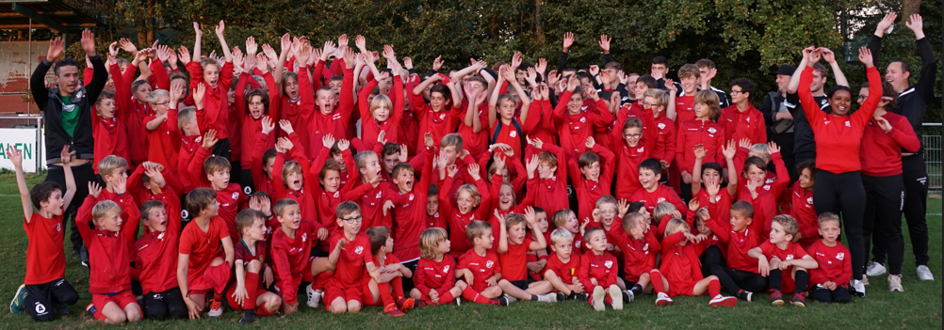

1. **MISSIE, VISIE en DOELSTELLING**

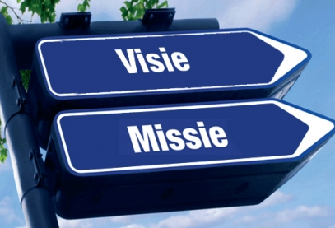

1. **Missie**

* Ingegeven door de overtuiging dat de jeugdopleiding een onmiskenbare pijler is in de structuur van een voetbalclub, wil de club een jeugdafdeling uitbouwen en in stand houden, zodanig dat de jeugdafdeling de club een herkenbaar imago bezorgt van een voetbalclub waarvan het jeugdvoetbal een essentieel onderdeel uitmaakt.
* De hoofddoelstelling is, jeugdspelers zodanig op te leiden en te begeleiden dat hun aanwezige talenten optimaal ontwikkeld en benut worden, waardoor een continue doorstroming naar B-ploeg en bij voorkeur A-ploeg mogelijk wordt.
* Streefdoel is een grote groep eigen opgeleide jeugdspelers inpassen in het fanion. Daarbij worden enerzijds jeugdspelers ‘voetbal-specifiek’ opgeleid maar zal hen anderzijds ook attitudes, de zogenoemde gedragscompetenties, worden aangeleerd die zij ook op maatschappelijk vlak goed kunnen gebruiken.
* Allerhande nevenactiviteiten voor de spelers en hun ouders moet ervoor zorgen dat de club wordt beschouwd als een familiale club binnen de gemeente en regio.
* Zonder van onze ambitie af te wijken, wensen we de club uitbouwen op een financieel gezonde en stabiele basis.

1. **Visie**

* De algemene opleidingsvisie van SKS gaat uit van de visie van de Voetbal Vlaanderen. De kerngedachte rond het opleiden van jeugdspelers werd overgenomen, afgetoetst aan de eigenheid van de club en de doelstellingen die deze club vooropstelt.
* De opleidingsvisie van de club bestaat erin van het **realiseren van en het waken over een kwalitatieve jeugdwerking**, met aandacht voor het familiale karakter van de club. De kapstokken van onze visie op de jeugdwerking zijn:
* De M-factor (motivatie –factor) zit in het DNA van onze club, de coaches benaderen de sporters vanuit een invalshoek van “positivisme “en “aanmoedigingen”. Spelers met goesting om te sporten, zullen betere resultaten behalen! Het **fun**-aspect mag nooit ver weg zijn.
* **Ontwikkelen** van jeugdspelers op voetbaltechnisch – en tactisch gebied.
* leren winnen / leren verliezen 🡪 Steeds **sportiviteit** !
* **Respect** voor medespelers, trainers, arbiters, tegenstanders, supporters, vrijwilligers, …
* Respect voor de infrastructuur (kleedkamers, terreinen …) en materialen van de club.
* **familiale karakter** 🡪 iedere jongere moet zich welkom voelen bij de club !
* Ook **minder getalenteerde** jongeren krijgen de kans om te voetballen bij onze club en zijn welkom op trainingen en wedstrijden!
* Discipline, engagement en een goede motivatie zijn belangrijke **gedragscompetenties** van alle jeugdspelers.
* We hebben de ambitie als club om op gewestelijk niveau in onze regio een waardemeter te zijn w.b.t. onze jeugdwerking met het uiteindelijke doel om maximaal **eigen jeugdspelers te laten doorstromen naar het fanion**. Ons motto moet zijn: wij zeggen niet enkel dat onze jeugd kansen krijgt om door te stromen, wij maken er ook werk van!
* De club wil hiervoor al de nodige ondersteunende middelen in zetten opdat de jongeren optimaal kunnen sporten. Men wenst dit te doen op een financieel gezonde manier en hiervoor organiseert de club 2 eetfestijnen. Men rekent hiervoor op de hulp van trainers, spelers, ouders en sympathisanten.

**Het resultaat, in casu het winnen van een wedstrijd, is niet een doel op zich.**

**Het is eerder het resultaat van onze dynamische en motiverende visie!**

1. **Doelstellingen**

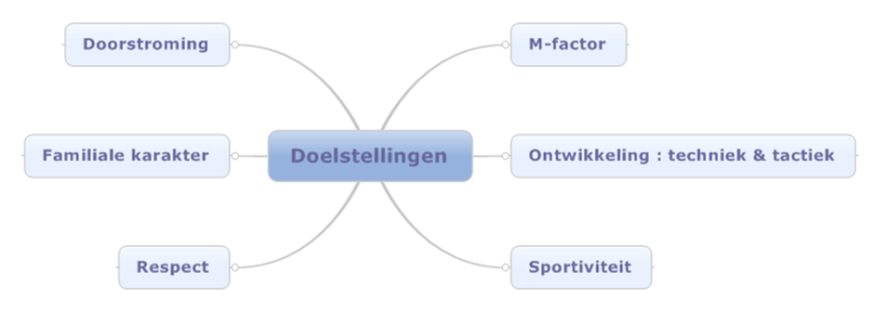

* M-Factor: Motiverend coachen is een belangrijke sleutel voor de **motivatie en de ontwikkeling van jeugdsporters**. Succesvolle jeugdcoaches onderscheiden zich met de M-factor en slagen erin het plezier en de goesting om te sporten te versterken, eerder dan druk te zetten en de “motivatie” te verhogen.
* Ontwikkeling op voetbaltechnisch – en tactisch gebied: De coach werkt aan deze doelstellingen voor zijn team, rekening houdend met de **competenties van zijn spelertjes**. Hij zal ervoor zorgen dat iedere speler op zijn eigen snelheid de nodige vaardigheden oppikt.

De doelstellingen per leeftijdscategorie zijn opgenomen in ons “Opleidingsplan – voetbaltechnische en tactische doelstellingen “.

* Sportiviteit: Sportiviteit is een attitude en kan dus aangeleerd worden. Deze sportiviteit dragen we zeer hoog in het vaandel en moeten worden uitgedragen door de hele club: trainers, spelers en supporters! Ook ” **leren verliezen** “is belangrijk. Sportief blijven bij een nederlaag, wat ook de aanleiding is.
* Respect:

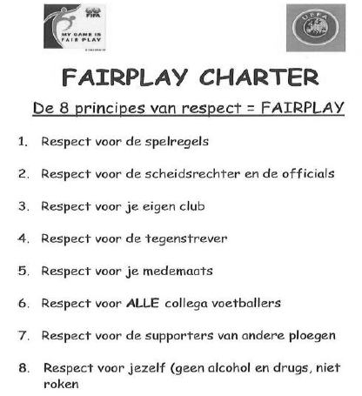

* Familiale karakter: De club wil bovenstaande doelen verwezenlijken in een boven alles “**kindvriendelijke omgeving**” waarin iedere medewerker en speler oog dient te behouden voor plezier en kameraadschap in alle lagen van de club. SK Steenhuffel is een sociale en warme vereniging waar i**edereen** zich **welkom** moet voelen! Dus ook minder getalenteerde jongeren krijgen de kans om wekelijks te voetballen. We willen élke speler, ongeacht zijn talenten, elke week laten trainen en voetballen op een niveau aangepast aan zijn mogelijkheden.
* Doorstroming jeugd naar fanion: SKS heeft de ambitie om dit fanion op een financieel relevante manier uit te bouwen. M.a.w. we bouwen geen kampioenen ploeg door ze “bij elkaar te kopen “via dure transfers van extern opgeleide spelers. We wensen deze kern maximaal te **bevoorraden met spelers die zij doorgegroeid vanuit onze jeugdopleiding** … eigen spelers dus!

1. **Het bestuur**



1. **De sporttechnische commissie**

* De sporttechnische commissie (= SC) is verantwoordelijk voor de **bepaling en de uitwerking van de sportieve visie van de club**, zowel qua jeugdwerking als eerste ploegen. Deze commissie is de **denktank van de club** die nadenkt over een aantal sportieve doelstelling in het kader van de missie en visie van de club.
* De belangrijkste opdracht voor deze SC is het **realiseren van en het waken over een kwalitatieve jeugdwerking**, met aandacht voor het familiale karakter van de club.
* De leden:



|  |  |
| --- | --- |
|  |  |

1. **Gedragscode spelers - spelersreglement**

1. **RESPECT /FAIRPLAY-CHARTER:**

Respecteer de 8 principes van respect = fairplay: respect voor:

* De spelregels
* De scheidsrechter
* Onze club
* De tegenstander
* Je medematen
* Alle collega-voetballers
* Alle supporters
* Jezelf (geen alcohol, drugs)

1. **STIPTHEID**

* Voetbal is een ploegsport! Verschijn op tijd op de afspraak zodat uw ploegmaats niet op u moeten wachten.
* Bij trainingen: ten laatste 10 minuten voor de training aanwezig in de kleedkamer, wacht met het veld te betreden tot de coach de toelating geeft.
* Bij thuiswedstrijden: ten laatste 40 minuten (u6 t/m U13) of 1 uur (U15 t/m U21) op voorhand aanwezig in de kleedkamer.
* Bij uitwedstrijden: respecteer het uur dat op de uitnodiging staat. Als je rechtstreeks naar het terrein van de tegenspeler gaat, verwittig je de trainer of afgevaardigde hiervan.
* Vanaf U15 is de identiteitskaart (of kids-ID) verplicht om deel te nemen aan een wedstrijd. Vergeet die dus niet!
* Bij afwezigheid verwittig je tijdig trainer of afgevaardigde en de reden van je afwezigheid.
* Na afloop van training of match verlaat iedereen in groep het terrein richting kleedkamers tot de trainer of afgevaardigde het sein geeft om deze te verlaten.

1. **DISCIPLINE**

* Wees beleefd tegen trainers, afgevaardigden, bestuursleden en andere vrijwilligers. Zij zetten zich (haast) belangeloos in om je te laten voetballen in de juiste omstandigheden!
* Verboden te roken in de accommodatie van de club.
* Als trainer of afgevaardigde het woord heeft, luisteren de spelers tot zij het woord krijgen.
* Laat het coachen van de wedstrijd over aan de trainer, ook als bankzitter supporter je op een positieve en opbouwende manier, dat komt iedereen ten goede!
* Toon respect voor scheidsrechter en tegenstander.
* Problemen van de spelers worden best rechtstreeks met trainer of afgevaardigde besproken. U kan zich ook steeds wenden tot de sportief verantwoordelijke.
* Racisme hoort niet thuis op of naast het voetbalveld!
* Water wordt steeds zeldzamer, spring er dus verstandig mee om en open niet meteen twee drinkflessen, maar één voor één.
* Hou de douches vrij van modder om verstopping van de leidingen te voorkomen.
* Roepen, duwen en trekken in de kleedkamers is NIET nodig

1. **KLEDIJ EN VERZORGING**

* Kledij: Elke speler (uitgezonderd U6) zorgt zelf voor zijn voetbalshort, kousen en wedstrijdtruitje die hij/zij ontvangt voor de start van de competitie . Elke speler ontvangt jaarlijks een trainingspak na betaling van het lidgeld . Voor wedstrijden wordt er steeds verzameld in trainingspak. Een wedstrijdshirt blijft steeds bij de club en wordt ook door de club gewassen.
* Trainingen: Draag aangepaste kledij. Tijdens de wintermaanden kan de trainer verplichten een lange broek te dragen tijdens de training. Beenbeschermers zijn VERPLICHT (tem U15).
* Voetbalschoenen: zorg na een wedstrijd dat de voetbalschoenen gereinigd worden. Dit kan aan de borstels buiten aan de kleedkamers. De voetbalschoenen mogen niet gereinigd worden in de kleedkamers!
* Douchen: Voetbal is een intensieve sport, dus na een training of match zijn de spelers bezweet. Voor een goede hygiëne vragen wij dan ook om uw kind steeds een douche te laten nemen.
* Eetwaren en dranken: Vermijd te zware maaltijden en koolzuurhoudende dranken voor match of training. Chips, snoep en frisdranken worden geweerd uit de kleedkamers.
* Verloren voorwerpen: Verloren kledij en andere bezittingen worden steeds verzameld op het secretariaat. Verwittig trainer of afgevaardigde wanneer u iets mist, zij kunnen u de verloren voorwerpen laten zien. Zet de naam van uw kind zoveel mogelijk in de kledij om verlies te vermijden.

1. **INFRASTRUCTUUR**

* Ingang kleedkamers is aan de achterzijde van het gebouw.
* Oefenballen worden door de trainer uit de rekken gehaald en aan de spelers overhandigd. Oppompen van de ballen gebeurt enkel onder toezicht van trainer of afgevaardigde!
* Na de training wordt al het materiaal teruggeplaatst op de daarvoor voorziene plaatsen. Verplaatsbare doelen worden van het terrein gezet, tenzij de ploeg die na u traint ze ook nodig heeft.

1. **Helpende handen**

* Meehelpen op evenementen /organisaties van de club: klusjesdag, eetfestijnen, huis aan huis wafelverkoop, …
* Waar het gevraagd wordt door de coach meehelpen met het kuisen van de kleedkamers, opbergen van de materialen, verplaatsen van de doeltjes, ….

1. **Richtlijnen voor de ouders**

* Voetbal = teamsport. Supporter dus voor het hele team en wees constructief!
* Indien er iets gebeurt waarmee u het niet eens bent, spreek dan trainer of de sportief verantwoordelijke aan zodat er op een opbouwende manier naar een oplossing kan gezocht worden.
* Het gebeurt dat uw zoon of dochter uitgenodigd wordt om mee te trainen of testen bij een andere club. We vragen u dit te melden aan de sportief verantwoordelijke van de club voordat u hieraan toezegt. Denk er tevens aan dat u in geval van kwetsuur niet verzekerd bent bij een andere club!
* Tracht de speeldata van uw kind tijdens competitie en tornooien zoveel mogelijk te respecteren. Probeer geplande afwezigheden van uw zoon of dochter wegens vakantie, weekends jeugdbeweging, schooluitstappen, …, tijdig te communiceren aan de coach.
* We moedigen alle ouders aan om zich mee te engageren voor onze club door zich in te zetten bij activiteiten. Er zijn altijd en overal vrijwilligers nodig, dus geef een seintje aan trainer, afgevaardigde of bestuur als je handen kriebelen om ergens te helpen.

1. **Nuttige adressen** [](https://www.google.be/url?sa=i&rct=j&q=&esrc=s&source=images&cd=&cad=rja&uact=8&ved=0ahUKEwjeucWl_LrUAhXSbFAKHTzrAtUQjRwIBw&url=https://www.kerknet.be/aartsbisdom-mechelen-brussel/organisatie/nuttige-adressen-en-contactpersonen&psig=AFQjCNHl5ry8LIkBZknDXrAXC-beQxlvQg&ust=1497448434480435)

**SK Steenhuffel, Plas 1, 1840 Steenhuffel**

**Telefoon kantine: 052/30.25.76**

Daarnaast maakt SKS ook gebruik van accommodaties op externe locaties, vooral tijdens de winterperiode. Dit zijn de adressen:

* Sporthallen:

- School Ter Elst, Jozef Van Doorslaerstraat 47, 1840 Steenhuffel

- Vermahal Malderen , Karreveld 3 , 1840 Malderen

* Oefenvelden:

- Sportcomplex De Pit, Platteput 14, 9255 Buggenhout (kunstveld)

- Buitensportcentrum Schaselberg (Palmvelden), Blauwenhoek 87, 1840 Londerzeel

1. **Onze website**

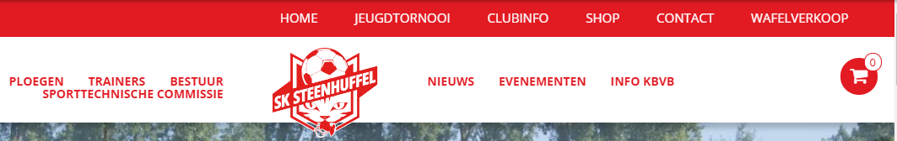

* Onze website bevat een schat aan actuele informatie is dus zeker regelmatig een bezoekje waard!
* Wenst u op onze websitefoto’s of tekst gepubliceerd te zien, een anekdote, een advertentie, enzovoort, stuur uw materiaal dan door naar gino.vermeren@fluvius.be

[**www.sksteenhuffel.be**](http://www.sksteenhuffel.be)

1. **Thema-trainingen** [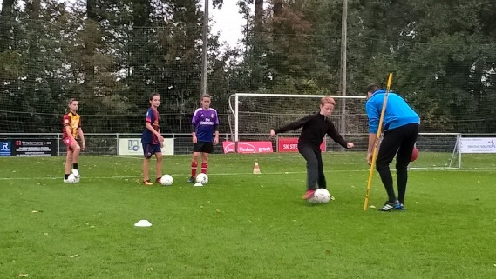](http://www.google.be/url?sa=i&rct=j&q=&esrc=s&source=images&cd=&cad=rja&uact=8&ved=0ahUKEwinuKv1_LrUAhXOLlAKHRjQCZgQjRwIBw&url=http://www.sksteenhuffel.be/&psig=AFQjCNHhHHTb_7EcvvU6oTq8NPQr2tEJKg&ust=1497448590002906)

We wensen als club naast het familiale karakter ook in te zetten op kwaliteit. Deze thema-trainingen zijn bedoeld voor de kinderen die voor hun inzet beloond kunnen worden en in het kader van een bepaald thema bijgestuurd of verder ontwikkeld willen/kunnen worden, m.a.w. spelers met werkpunten i.f.v. van het thema.

Onze doelgroep voor deze thema-trainingen zijn dus alle spelers, vanaf U7 tot en met U15, die gemotiveerd zijn of ambitie tonen!

1. Focus van de thema’s :

* **Traptechniek**: alles wat te maken heeft met het trappen op een bal, links/rechts /wreef/binnenkant/buitenkant /trap op doel/ pass/ voorzet …
* **Dribbeltechniek:** aanleren standaard dribbelbewegingen, functionele dribbeloefeningen voor 1 op 1 duels, geen showtrucjes
* **Balcontrole**: het controleren van de bal, met de voet, bil, borst, hoofd …
* **Looptechniek :** alle soorten loopoefeningen, looptrainingen en veldpatronen

1. Praktische afspraken:

* Vanaf oktober zal er iedere week zal 1 thema-training aangeboden worden.
* De planning per ploeg wordt afzonderlijk per mail aan iedere speler verstuurd (begin september) en op onze website geplaatst.
* Per thema-training werken de trainers max. met 4 spelers (of 2 x 2 van 2 ploegen).
* De **coach van de ploeg** duidt de spelers aan die hij wenst te sturen naar de desbetreffende thema-training en communiceert dit ruim op tijd naar de desbetreffende spelers /ouders.
* De thema-trainingen kunnen overlappend zijn met de wekelijkse trainingen, maar kunnen ook op andere tijdstippen zijn.

1. De thema-trainers :

|  |  |  |  |  |
| --- | --- | --- | --- | --- |
| De Boeck | Hans | 0499-10 70 12 | hansdeboeck76@gmail.com | traptechniek |
| De Borger | Jonas | 0478-25 00 98 | deborger1@hotmail.com | dribbeltechniek |
| Gruyaert | Bart | 0475-45 93 66 | bart_gruyaert@telenet.be | balcontrole en kopspel |
| Van Hove | Filip | 0479-89 08 97 | filipvanhove7@gmail.com | looptechniek |
| Vermeren | Gino | 0478-45 39 55 | gino.vermeren@fluvius.be | balcontrole en kopspel |

1. **Postformatie-wedstrijden** [](https://www.google.be/url?sa=i&rct=j&q=&esrc=s&source=images&cd=&cad=rja&uact=8&ved=0ahUKEwihuqCk_brUAhWGZFAKHRNXC4EQjRwIBw&url=https://louisdietvorst.wordpress.com/tag/talent/&psig=AFQjCNGVe6O8nR0-weOzv2aTBU7XEUDZqQ&ust=1497448681219715)

SKS organiseert een 3-tal postformatie-wedstrijden op vriendschappelijke basis voor een gemengde selectie van jongens uit onze U17, beloften, B-ploeg en A-ploeg tegen teams uit de amateurreeksen (Nationale). Op deze manier kunnen jonge spelers zich in een gemengde SKS-ploeg eens meten met leeftijdsgenoten die het gewoon zijn om op “een hoger niveau “te spelen.

De selectie vanuit de verschillende ploegen gebeurt door de desbetreffende coaches en dus mag het voor de spelers gerust gezien worden als een beloning voor hun inzet en talent.

De coaching van de wedstrijden gebeurt door Jo Goossens en dus een extra gelegenheid voor de spelers om zich te tonen! Jo zal tevens de jonge talenten opvolgen en begeleiden vanaf de U17 om een betere doorstroming naar onze fanions te bewerkstelligen.

Dit initiatief past dus volledig in onze doelstelling om jonge spelers maximaal kansen te geven om door te stromen naar onze fanions.

1. **Blessure opvolging en preventie**

* SK Steenhuffel heeft geen samenwerkingsovereenkomst met een kinesist Karel . Ieder is vrij van keuze indien dit nodig mocht zijn bij een letsel.

* In het kader van blessurepreventie worden er vanaf dit seizoen stabiliteit – en coördinatie oefeningen opgenomen in elke opwarming per leeftijdscategorie (zowel voor de trainingen als wedstrijden). Tevens zal er na elke training en wedstrijd aandacht zijn voor “cooling down en core stability “waarmee preventief reeds gestart wordt aan het herstelproces van het lichaam na een sportprestatie.

1. **Wat te doen bij een sportongeval?** [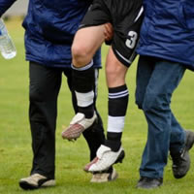](http://www.google.be/url?sa=i&rct=j&q=&esrc=s&source=images&cd=&cad=rja&uact=8&ved=0ahUKEwjZmtn3_brUAhVKZ1AKHd3fCCkQjRwIBw&url=http://www.centrum-letselschade.be/letselschade/letsel-door-sport-en-spel&psig=AFQjCNF4yhwhiuDbnAsdN-48ZUxXTxOi2w&ust=1497448847591633)

Op onze website vindt u een pagina “medisch-actieplan “ , waar de te volgen procedure m.b.t. de verzekering beschreven staat met de link naar de te gebruiken documenten . Ook de interne procedure en documenten omtrent blessure – opvolging is hier beschreven .

1. **Kledij** 

Dit seizoen zal Compaz opnieuw de kledijleverancier zijn bij SKS en werken we met Jako als kledijmerk .

Compaz contactgegevens ( Kim Pierlot en Gertjan Mertens ) :

[compaz.bedrukkingen@gmail.com](mailto:compaz.bedrukkingen@gmail.com)

Bij betaling van het lidgeld heeft iedere speler op een gratis trainingspak van de club.

We organiseren een aantal pasdagen waarvan u ruim voldoende op voorhand op de hoogte wordt gebracht.

Indien u niet kunnen langsgaan op één van de pasmomenten dan kan u online een bestelformulier invullen via onderstaande link :

<https://forms.gle/Y7nB1xEDeFFAGzwr8>

1. **Pro Soccer Data**

Vanaf dit seizoen zullen we gebruik maken van het software-platform Pro Soccer Data . Via dit platform beheren we alle gegevens van al onze leden , staff-leden en medewerkers conform de GDPR-wetgeving .

Verder kunnen we de volledige sportieve opvolging van onze spelers bijgehouden in één databank en dit voor alle ploegen vanaf onze U6 tot onze A-en B-elftallen. Deze digitaliseren van informatie verbonden aan de club draagt bij tot een kwaliteitsvollere jeugdwerking. Via de gebruikers-APP kan u als speler/ouder rechtstreeks communiceren met de trainer en club-medewerkers via een chat-box , een inbox en beschikt u over een gepersonaliseerde agenda .

Daarnaast wordt dit digitaal platform ook gebruikt voor:

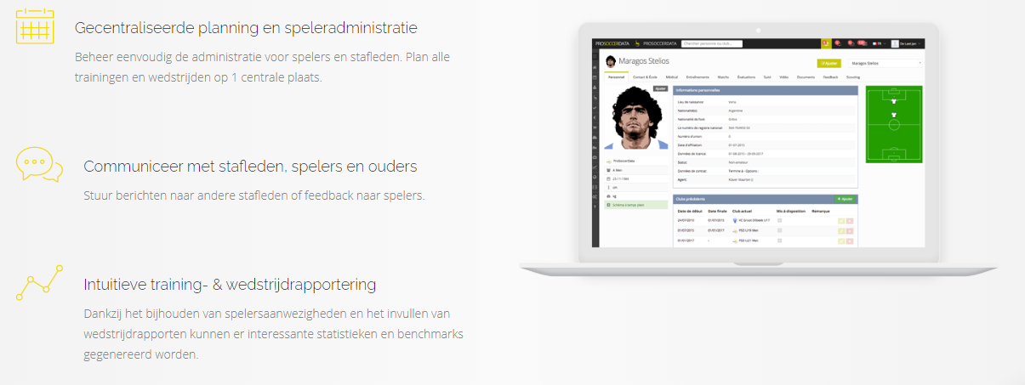

1. **Allerlei**

Omdat SK Steenhuffel een vereniging is die op vrijwilligers draait, hebben we ook uw hulp hard nodig! Voor een kleine tijdsinvestering, krijg je heel wat terug, want niets is zo fijn als deel uitmaken van een team van gedreven en enthousiaste vrijwilligers die er samen voor gaan om heel het seizoen door het voetbalgebeuren draaiende te houden. **Vele handen maken licht werk**!

1. **BEURTROL KANTINE**

Elke ploeg wordt minstens 1 à 2 keer per jaar verwacht om in te staan voor de kantine tijdens de jeugdthuiswedstrijden. We verwachten daarbij steeds minimum 4 personen aanwezig, in shifts van 9.00 – 13.00 en van 13.00 – 17.00 u. Elke ouder of speler zal door de trainer aangespoord worden om op te geven op welke shift hij/zij wenst te helpen. Vrijwilligers kunnen zich steeds melden bij [wyns.ronny@telenet.be](mailto:wyns.ronny@telenet.be)

1. **JEUGDTORNOOI**

Ook bij de organisatie van het jaarlijkse jeugdtornooi komt heel wat kijken. We zoeken steeds vrijwilligers die bereid zijn een handje te helpen. Interesse?

Contacteer: rina@bhkmeysman.be

1. **KLUSJESDAG**

Eind juni is er op zaterdag (datum wordt later meegedeeld) een heuse klusjesdag, waarbij we ouders en spelers oproepen om samen de handen uit de mouwen te steken om de boordnodige onderhoudswerken te verrichten aan de gebouwen en velden. Dit is steeds een gezellige, ongedwongen dag waarbij evenwel heel wat werk verzet wordt. En ook hier geldt weer dat vele handen het werk licht maken.

1. **EETFESTIJNEN**

Drie keer per jaar organiseert de club een eetfestijn om het broodnodige geld in het laatje te brengen. Hiervoor kunnen we jaar na jaar rekenen op een heleboel helpers, maar extra handen zijn nooit teveel.

1. **Wist je dat …**

* De mutualiteit een deel van het lidgeld terugbetaalt? Hiervoor vraagt u het nodige document op bij uw mutualiteit en bezorgt aan de coach om te laten afstempelen door de club.
* Spelers tot en met U11 zowel thuis als op verplaatsing een gratis drankbonnetje ontvangen na de wedstrijd? Vanaf U12 blijft dit gelden, zij het enkel tijdens de thuiswedstrijden.

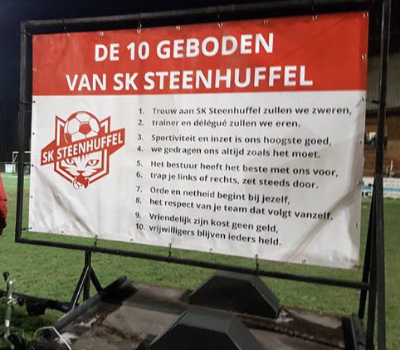

**SAMEN GAAN WE ER TEGENAAN OM VAN 2022-23 EEN ONVERGETELIJK VOETBALSEIZOEN TE MAKEN!**